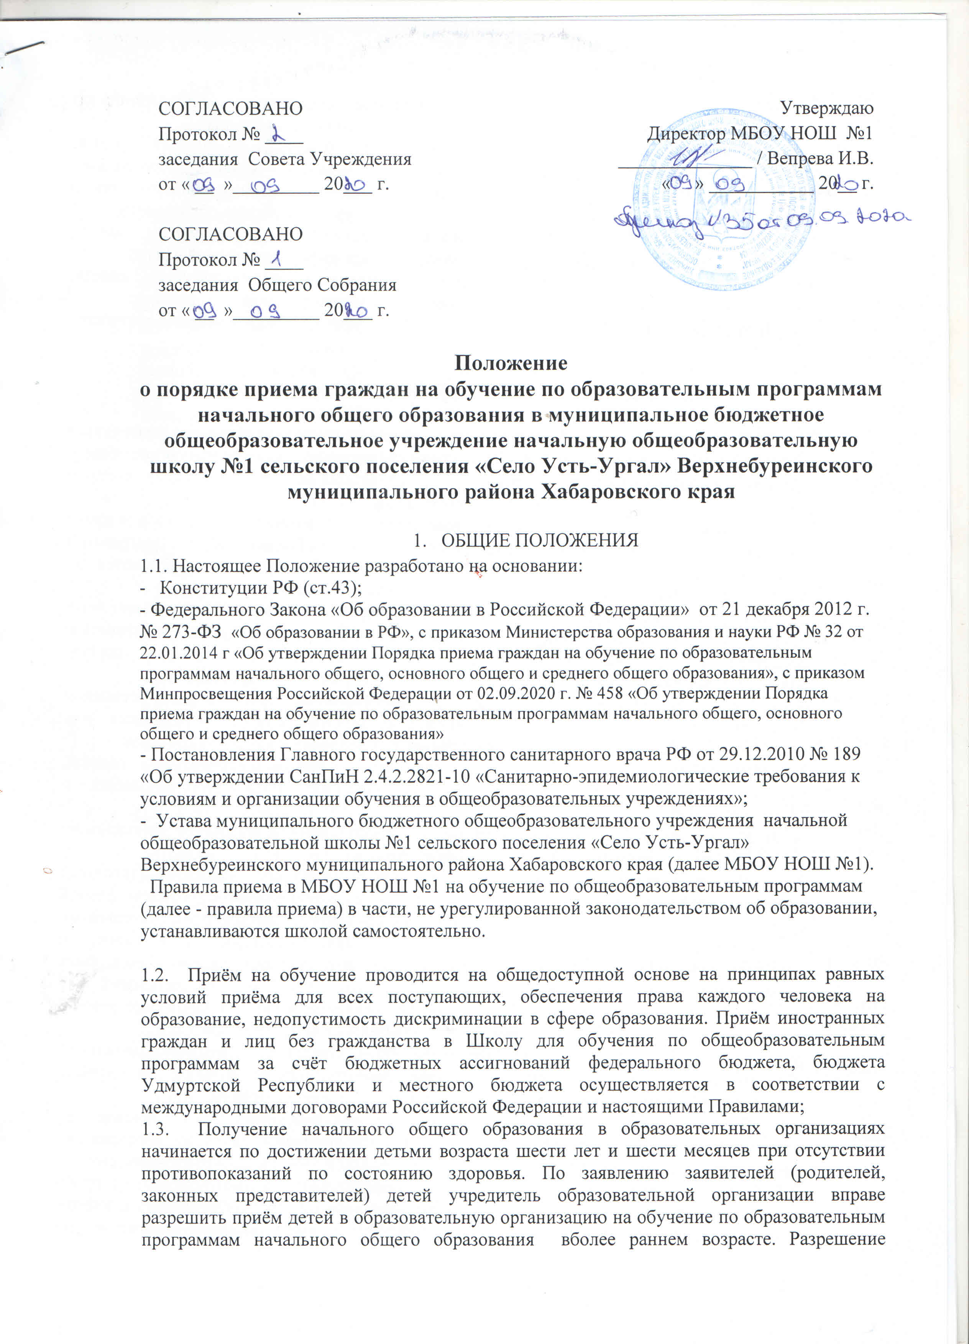

4. Правила являются локальным актом Учреждения, размещаются на информационных стендах Учреждения, официальном сайте Учреждения в сети «Интернет».
5. Настоящие Правила обеспечивают прием в Учреждение воспитанников в соответствии с ежегодным планом комплектования, утверждаемым приказом руководителя Учреждения (приложение № 1 к Правилам).
6. В случае отсутствия мест в Учреждении родители (законные представители) ребенка для решения вопроса о его устройстве в другую образовательную организацию, осуществляющую образовательную деятельность по программам дошкольного образования (далее – образовательную организацию), вправе обратится в Управление образовании Администрации Верхнебуреинского района.
7. Документы о приеме ребенка подаются в Учреждение на основании направления, отправленного в электронном виде или выданного родителю (законному представителю) в рамках реализации Порядка учета детей при распределении мест в муниципальных образовательных учреждениях, реализующих основную образовательную программу дошкольного образования на территории муниципального образования.
8. Прием в Учреждение осуществляется по личному заявлению (Приложение № 2 к Правилам) родителя (законного представителя) ребенка и документами, исчерпывающий перечень которых установлен пунктом
9 Порядка приема на обучение по образовательным программам дошкольного образования», утвержденным приказом Минпросвещения России от 15.05.2020 № 236 . В заявлении родителями (законными представителями) ребенка указываются следующие сведения:
и иными действующими федеральными, региональными и муниципальными нормативными актами в области образования и Уставом Учреждения.
а) фамилия, имя, отчество (последнее - при наличии) ребенка;
б) дата рождения ребенка;
в) реквизиты свидетельства о рождении ребенка;
г) адрес места жительства (места пребывания, места фактического проживания) ребенка;
д) фамилия, имя, отчество (последнее - при наличии) родителей (законных представителей) ребенка;
е) реквизиты документа, удостоверяющего личность родителя (законного представителя) ребенка;
ж) реквизиты документа, подтверждающего установление опеки (при наличии);
з) адрес электронной почты, номер телефона (при наличии) родителей (законных представителей) ребенка;
и) о выборе языка образования, родного языка из числа языков народов Российской Федерации, в том числе русского языка как родного языка.
к) о потребности в обучении ребенка по адаптированной образовательной программе дошкольного образования и (или) в создании специальных условий для организации обучения и воспитания ребенка-инвалида в соответствии с индивидуальной программой реабилитации инвалида (при наличии);
л) о направленности дошкольной группы;
м) о необходимом режиме пребывания ребенка;
н) о желаемой дате приема на обучение.
9. Прием в Учреждение осуществляется по личному заявлению (Приложение № 2 и № 3 к Правилам) родителя (законного представителя) ребенка и документов, исчерпывающий перечень которых установлен пунктом 9 Порядка приема на обучение по образовательным программам дошкольного образования», утвержденным приказом Минпросвещения России от 15.05.2020 № 236.
10. Заявление о приеме в Учреждение и прилагаемые к нему документы, представленные родителями (законными представителями) детей, регистрируются руководителем Учреждения или уполномоченным им должностным лицом, ответственным за прием документов, в журнале регистрации заявлений о приеме в Учреждение (Приложение № 4 к Правилам).
11. После регистрации заявления родителям (законным представителям) детей выдается расписка в получении документов (приложение № 4 к Правилам).
12. После приема документов, указанных в пункте 9 настоящих Правил, руководитель Учреждения заключает договор об образовании по образовательным программам дошкольного образования (далее – договор) с родителями (законными представителями) ребенка. Договор регистрируется руководителем Учреждения в журнале регистрации договоров (Приложение № 6 к Правилам). В соответствии с Федеральным законом от 27.07.2006 г. № 152-ФЗ «О персональных данных» подписью родителей (законных представителей) ребенка фиксируется также согласие на обработку их персональных данных и персональных данных ребенка в порядке, установленном законодательством Российской Федерации. Типовая форма согласия размещается Учреждением на информационном стенде в Учреждении и на официальном сайте Учреждения в сети «Интернет» в виде приложения к Правилам обработки персональных данных в Учреждении.
13. Зачисление ребенка в Учреждение сопровождается изданием приказа оформляемом и размещаемом в соответствии с пунктом 15 Порядка приема на обучение по образовательным программам дошкольного образования», утвержденным приказом Минпросвещения России от 15.05.2020 № 236.
14. Прием ребенка в Учреждение может осуществляться в порядке перевода в следующих случаях: 1) по инициативе родителей (законных представителей) ребенка; 2) в случае прекращения деятельности образовательной организации, в которую ранее ребенок был зачислен (далее – исходная организация), аннулирования лицензии на осуществление образовательной деятельности; 3) в случае приостановления действия лицензии исходной организации.
15. Прием в Учреждение ребенка по пп.1 п. 14 настоящих Правил осуществляется по личному заявлению (Приложение № 2 к Правилам) родителя (законного представителя) ребенка с учетом документов, указанных в пункте 9 настоящих Правил, и личного дела ребенка. После приема заявления и личного дела, руководитель Учреждения заключает договор с родителями (законными представителями) ребенка и в течение трех рабочих дней после заключения договора руководителем Учреждения издается приказ о зачислении ребенка в порядке перевода. Приказ в трехдневный срок после издания размещается на информационном стенде Учреждения и на официальном сайте Учреждения в сети «Интернет». В соответствии с Федеральным законом от 27.07.2006 г. № 152-ФЗ «О персональных данных» подписью родителей (законных представителей) ребенка фиксируется также согласие на обработку их персональных данных и персональных данных ребенка в порядке, установленном законодательством Российской Федерации. Типовая форма согласия размещается Учреждением на информационном стенде в Учреждении и на официальном сайте Учреждения в сети «Интернет» в виде приложения к Правилам обработки персональных данных в Учреждении. Учреждение при зачислении ребенка, отчисленного из исходной организации в течение двух рабочих дней с даты издания приказа о зачислении ребенка в порядке перевода, письменно уведомляет исходную организацию о номере и дате приказа о зачислении ребенка в Учреждении.
16. Прием в Учреждение детей по пп.2, 3 п. 14 настоящих Правил осуществляется на основании письменных согласий (Приложение № 6 к Правилам) родителей (законных представителей) детей на перевод. Исходная организация передает в Учреждение списочный состав детей, письменные согласия родителей (законных представителей) детей, личные дела. На основании представленных в Учреждение документов, руководитель Учреждения заключает договор с родителями (законными представителями) детей и в течение трех рабочих дней после заключения договора руководителем Учреждения издается приказ о зачислении ребенка в порядке перевода в связи с прекращением деятельности исходной организации, аннулированием лицензии, приостановлением действия лицензии. В приказе о зачислении делается запись о зачислении детей в порядке перевода с указанием исходной организации, в которой они обучались до перевода, возрастной категории детей и направленности группы. Приказ в трехдневный срок после издания размещается на информационном стенде Учреждения и на официальном сайте Учреждения в сети «Интернет». В соответствии с Федеральным законом от 27.07.2006 г. № 152-ФЗ «О персональных данных» подписью родителей (законных представителей) ребенка фиксируется также согласие на обработку их персональных данных и персональных данных ребенка в порядке, установленном законодательством Российской Федерации. Типовая форма согласия размещается Учреждением на информационном стенде в Учреждении и на официальном сайте Учреждения в сети «Интернет» в виде приложения к Правилам обработки персональных данных в Учреждении.В Учреждении на основании переданных личных дел на детей формируются новые личные дела, включающие в том числе выписку из приказа о зачислении в порядке перевода, соответствующие письменные согласия родителей (законных представителей) детей.
17. Настоящие Правила вступают в силу с момента их утверждения руководителем Учреждения.
18. Все изменения и дополнения, вносимые в настоящие Правила, оформляются в письменной форме в соответствии и действующим законодательством.

